**Отчет комиссий по качеству контроля горячего питания.**

Питания в столовой СШ Тайтюбе организовано силами ИП «Бимаганбетов А.Т.» . В течение всего отчетного периода с 1 сентября по 27 октября 2017-2018 учебного года комиссия проводила мониторинг организации горячего питания. В начале сентября месяца 2017 года был выезд СЭС в столовую. Были взяты смывы со столовых принадлежностей, так же брали пробу пищи и воду на проверку. Результаты проверки отрицательны, замечания со стороны СЭС не выявлены. Комиссия по качеству контроля горячего питания проводила мониторинг организации горячего питания. Отслеживалось:

- качество питания ежедневно комиссия снимала бракераж готовых блюд. Делались записи в бракеражном журнале;

- выход блюд и их соответствие утвержденному меню;

- проводился допуск персонала (мед.сестрой ежедневно проводился осмотр персонала на гнойничковые заболевание кожи и наличие ОРВИ и ангины, проводился опрос об отсутствий ОКИ в семье и и.т.д с соответствующей записью в журнале допуска персонала к работе);

- заполнялись бракеражные журналы и другие документаций.

- за отчетный период замечаний по работе столовой не было. Для организаций платного питания имеется разнообразное меню с учетом возрастных особенностей учащихся, столовая продукция качественная и всегда свежеприготовленная

Сейчас в СШ Тайтюбе обучаются 448 учащихся. Горячим питанием из социально-незащищенных семей за счет фонда Всеобуча охвачены 45 учащихся (1 опекаемый, 44 малообеспеченные и многодетные), за счет арендаторов охвачены 6 учащихся.

Стоимость бесплатного питания составляет:

- 1-9 классы 230 тенге, 10-11 классы 280 тенге.

- 28 учащихся с 1-4 классов;

- 17 учащихся с 5-11 классов

Организация питания в школьной столовой должна обеспечивать

- сохранение здоровья учеников;

- полноценное качественное горячее питание, с учетом калорийности и сбалансированности питания;

- дежурство в столовой соблюдаются;

- талоны выдаются своевременно.

**График работы в столовой**

|  |  |  |
| --- | --- | --- |
| Перемены | Время | Классы |
| 1-я смена | 9.35-9.45 | 1кл, 4 кл, 5-11кл |
| 2-я смена | 14.50-15.00 | 1-4 кл |

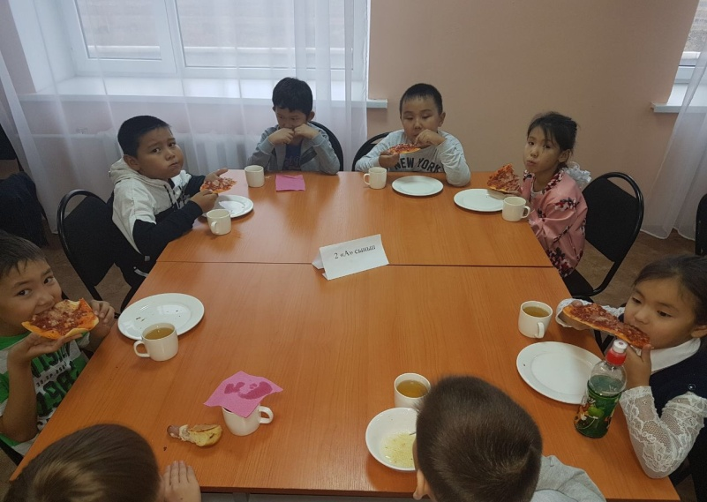 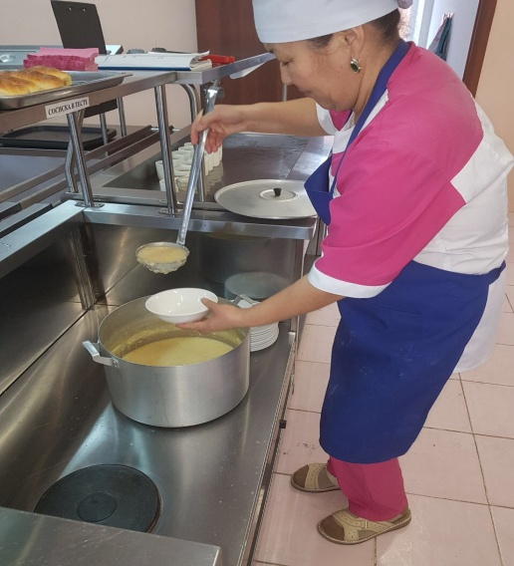

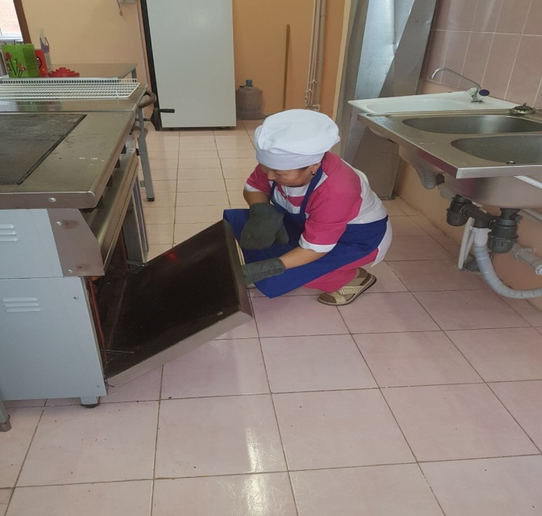 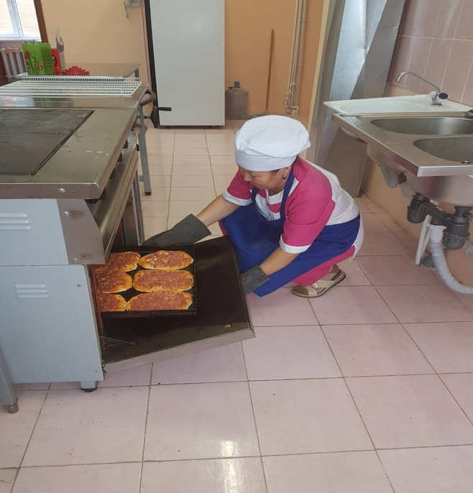

Анкета «Питание глазами родителей» 2017-2018 уч.год**.**

|  |  |  |  |  |
| --- | --- | --- | --- | --- |
| Вопросы | **да** | | **нет** | |
| Удовлетворяет ли Вас система организации питания в школе? | **93%** | **97%** | **18** | **8** |
| Считаете ли Вы рациональным организацию горячего питания в школе | **98%** | **99%** | **7** | **2** |
| Удовлетворены ли Вы санитарным состоянием столовой? | **94%** | **100%** | **22** | **0** |
| Удовлетворены ли Вы качеством приготовления пищи? | **88%** | **92%** | **47** | **32** |
| Удовлетворены ли Вы работой буфета? | **94%** | **95%** | **26** | **21** |

По результатам анкетирования видно, что удовлетворенность родителей школьным питанием позитивно возрастает.

Председатель комиссии: Адильбаева С.А.

Председатель род.комитета: Спанов Е.О.

Мед.сестра: Альжаппарова А.А.

Соц.педагог: Жумабаева А.Б.

Анкета "Питание глазами родителей"

1. Удовлетворяет ли Вас система организации питания в школе?

-да

-нет

2. Считаете ли Вы рациональным организацию горячего питания в школе?

-да

-нет

3. Удовлетворены ли Вы санитарным состоянием столовой?

 -да

-нет

4. Удовлетворены ли Вы качеством приготовления пищи?

-да

-нет

5. Удовлетворены ли Вы работой буфета?

-да

-нет